По состоянию на: *28.05.2024*

**Инвестиционный Паспорт**

**объекта культурного наследия,**

**планируемого к вовлечению в хозяйственный оборот**

**в рамках пилотного проекта с участием АО «ДОМ.РФ»**

**Рязанская область**

|  |  |
| --- | --- |
| **Сведения о здании** | |
| Характеристики объекта  *(в соответствии с данными ЕГРН)* | Кадастровый номер 62:04:0930101:2875  Вид объекта недвижимости: здание  Назначение: нежилое  Адрес: Рязанская область, Касимовский район,  поселок Крутоярский  Площадь 26.1 кв. м  Количество этажей: 1 |
| Статус ОКН, реестровый номер в ЕГРОКН | ОКН федерального значения – «Готический домик», XVIII–XIX вв., входящий в состав объекта культурного наследия федерального значения «Усадьба Олениных», XVIII–XIX вв.  621610427420026 |
| Сведения о зарегистрированных правах | Собственность Российская Федерация (запись регистрации 01.03.2024) |
| пользователь отсутствует |
| Готовность пользователя и арендатора прекратить права | Пользователь, арендатор отсутствует |
| Фактическое использование объекта | не используется |
| Техническое состояние объекта по данным Акта технического состояния; реквизиты АТС | Состояние неудовлетворительное;  Акт технического состояния объекта культурного наследия от 12.11.2015 № 72 |
| Реквизиты документа о признании ОКН находящимся в неудовлетворительном состоянии | Акт государственной инспекции по охране объектов культурного наследия Рязанской области от 12.11.2015 № 72 |
| Реквизиты распорядительного акта об утверждении предмета охраны | Предмет утвержден приказом государственной инспекции по охране объектов культурного наследия Рязанской области от 12.11.2015 № 72 |
| Информация об имеющейся документации (стадии разработки, согласования, сроки):  - о задании на проведение работ;  - о разрешении на проведение работ;  - о проектной документации | Задание на проведение работ по сохранению не выдавалось |
| Информация об инженерных коммуникациях |  |
| Предполагаемый объем финансирования на восстановление ОКН | Информация в настоящий момент отсутствует |
| Информация региона о потенциальном инвесторе | Информация в настоящий момент отсутствует, направлен запрос в адрес МТУ Росимущества в Тульской, Рязанской и Орловской областях |
| Предложения региона по дальнейшему использованию | Предполагаемый инвестор отсутствует  Инвестиционно-привлекательное место, центр населенного пункта. |
| Примечание |  |
| **Сведения о земельном участке** | |
| Характеристики земельного участка | Земельный участок не оформлен,  направлен запрос в адрес МТУ Росимущества в Тульской, Рязанской и Орловской областях |
| Сведения о зарегистрированных правах | Земельный участок не оформлен |
|  |
| Примечание | Земельный участок не оформлен |

Фото ОКН

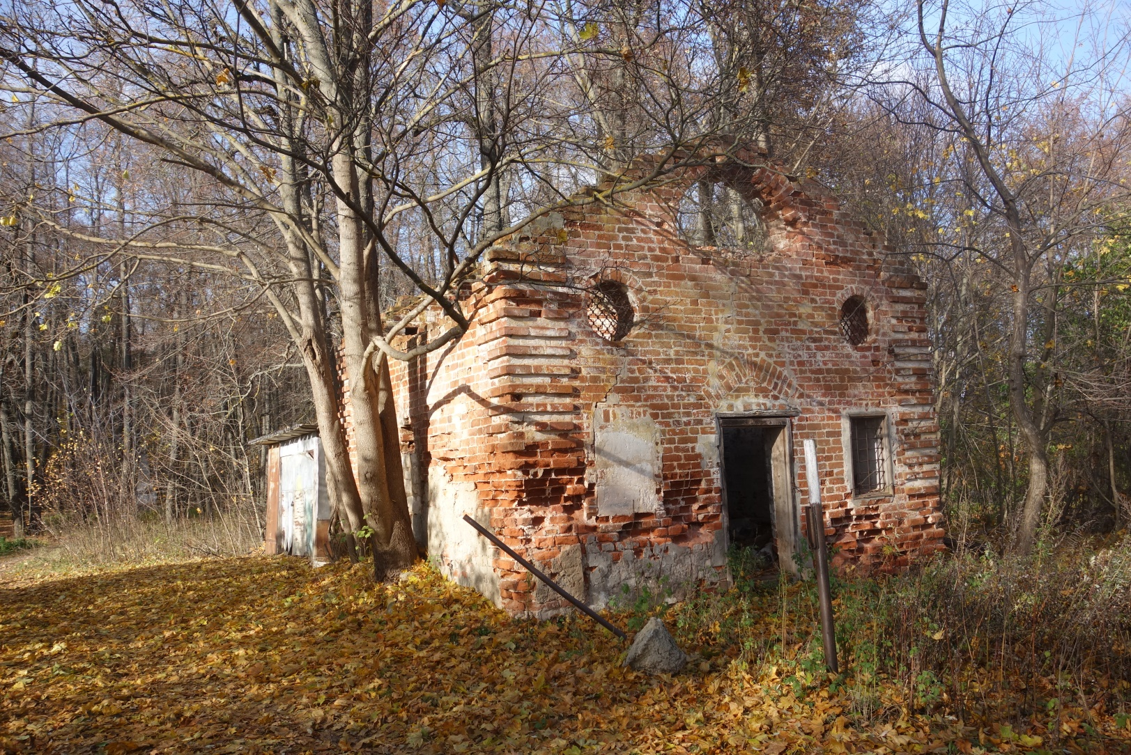

Расположение ОКН в населенном пункте:

